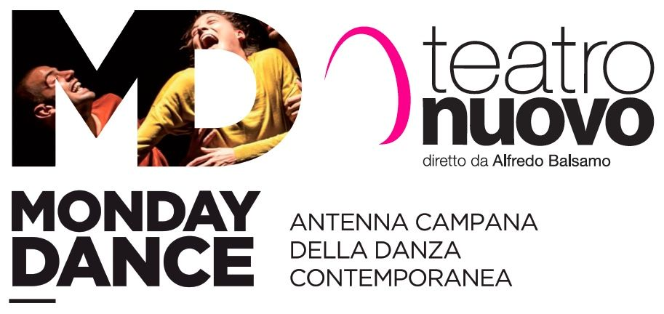

Lunedì 30 ottobre 2017, Teatro Nuovo di Napoli
Monday Dance – I lunedì della danza
Un percorso in quattro appuntamenti, da ottobre a dicembre,
fra le più interessanti espressioni coreutiche della Campania

Prenderà il via lunedì 30 ottobre 2017 alle ore 21.00, al Teatro Nuovo di Napoli, la rassegna Monday Dance, quattro appuntamenti con la danza, da ottobre a dicembre, che il palcoscenico partenopeo ospiterà unicamente di lunedì.
Monday Dance nasce dalla funzione di antenna della danza contemporanea campana che il Teatro Pubblico Campano svolge all'interno della Rete Anticorpi XL, prima rete italiana dedicata alla Giovane Danza d'Autore che da dieci anni rappresenta una delle più significative “buone pratiche” della scena in Italia, un esempio concreto e significativo di promozione della “più nuova” generazione di coreografi italiani. La rete è composta da operatori che condividono l'ideazione e l'attuazione di azioni attraverso la messa in rete delle risorse di ciascun partner.
Grazie anche al riconoscimento triennale di “Azioni Trasversali di Promozione – progetti di ricambio generazionale” da parte del Ministero dei Beni e delle Attività Culturali, i partner della Rete Anticorpi XL svolgono una importante ruolo di scouting nel proprio territorio regionale di riferimento e sottoscrivono delle linee guida condivise che comprendono diverse modalità di supporto agli artisti.
Nell'ottica di questa collaborazione, Monday Dance è una rassegna nella quale il Teatro Pubblico Campano seleziona un gruppo di “danzautori” che hanno partecipato, che partecipano e che parteciperanno al Bando di selezione della Vetrina della Giovane Danza d'Autore ANTICORPI XL.

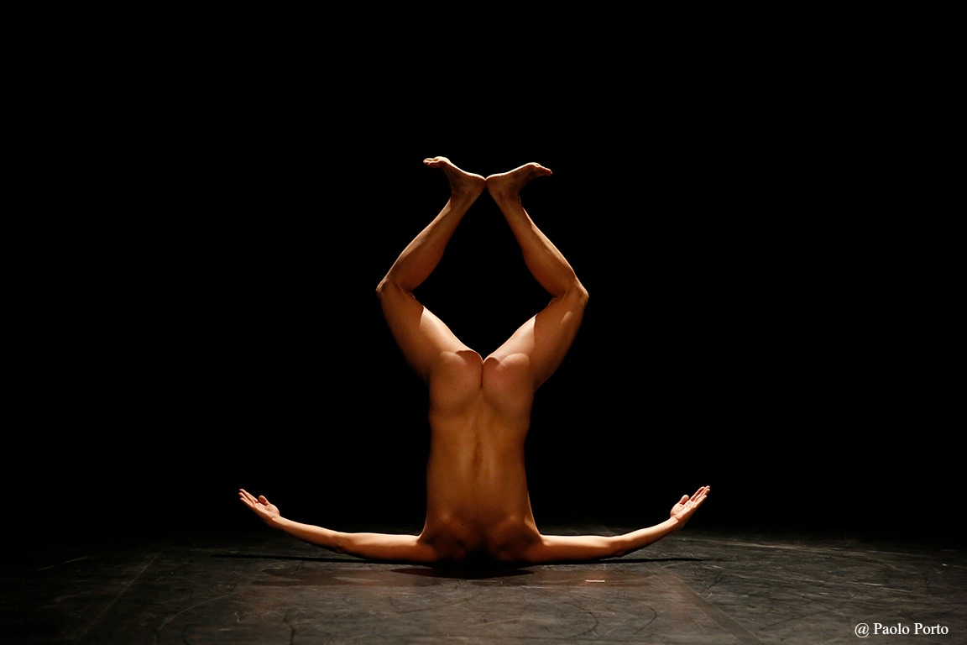
Teatro Nuovo di Napoli
Lunedì 30 ottobre 2017
KOKORO Coreografia e concetto di Luna Cenere
‘Kokoro’ è una singola parola giapponese che possiamo tradurre come il nostro ‘essere interiore’ ma che letteralmente abbraccia due parole/concetti, quali ‘la mente’ e ‘il cuore’.
Questo assolo è la personale ricerca di un unicità dell’essere , un percorso interiore divenuto percorso fisico nello lo spazio, durante il quale il corpo nudo, attraverso la sua esposizione e specifica architettura, si trasfigura e diviene veicolo poetico facendo emergere immagini appartenenti e non ad un ‘mondo irreale’ . Queste immagini, radicate nella coscienza collettiva, si sublimano nel racconto di un’ esperienza personale, per poi tramutare questa stessa , attraverso la scena, in un esperienza collettiva.Kokoro è il risultato di una ricerca personale, in continuo divenire. Un lavoro fatto su se stessa, come danzatrice e come persona. La scelta della nudità ,venuta in seguito a un processo della durata di un anno, è una necessità dettata da una sempre più profonda ricerca e desiderio di intraprendere scelte radicalmente oneste. La carne è l’abito di cui si veste ed è l’elemento drammaturgico che più esprime la direzione artistica alla quale il lavoro si ispira e che vuole intraprendere. Non è un progetto che ambisce a essere ‘innovativo’. Il concetto di innovazione è legato alla pratica della ricerca, in quanto personale, ma non nel suo concetto. Le caratteristiche di originalità sono intrinseche al lavoro, il cui materiale fisico è stato scritto a partire dalla specificità del corpo e della figura, dalla raccolta di memorie fisiche e immagini, divenute sottotesto e motivo per la composizione. Oltretutto, in quanto traccia di lavoro, non può già assumersi l’obbiettivo di essere innovativo, ma può solo assumersi il rischio di diventarlo per via della sua originalità e del contributo dato dalle circostanze in cui crescerà. La visione non è di rendere l'assolo una coreografia più complessa, ma utilizzare la “pratica” della ricerca come metodologia di incontro e scambio anche con altre discipline artistiche;

TIMELESS Coreografia e concetto di Claudio Pisa e Laura de Nicolao
“Ispirato a Il Bacio” di August Rodin
L’attesa, l’anticipazione, la curiosità di qualcosa che è già accaduto o sta per accadere.
Il continuo respingersi, avvicinarsi, e ancora allontanarsi come poli omologhi che si
affrontano. La sinergia di due corpi che si cercano per toccarsi e fondersi, l’erotismo, generato dall’attesa, dall’anticipazione di un bacio ancora non dato o forse dal sapore di uno appena concluso. Parole e gesti sono solo un preludio a ciò che il destino ha già scritto.
Un bacio sospeso è un attimo di tempo catturato.
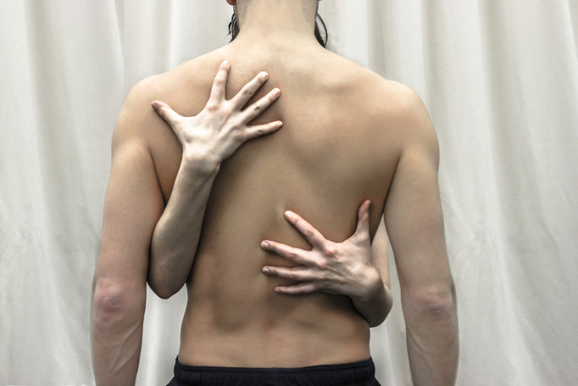
Kokoro Timeless
Lunedì 13 novembre 2017

SEXTING Coreografia e concetto Gennaro Maione
Il secondo capitolo di una saga legata alla sessualità 2.0 ossia la Cybersex, temine che già dal principio ho considerato come un gioco a tutti gli effetti nel vortice dello sviluppo tecnologico compresa la sessualità a titolo gratuito, ma anche una delle cause scatenanti della bolgia che si è creata all’interno della libido di ogni suo consumatore e spettatore. Chiunque può essere inconsapevole delle forti ripercussioni che possono subire passivamente nel loro percorso virtuale, ritrovandosi coinvolti in contesti e situazioni erotico-sessuali spesso più grandi di loro.
Tutto nasce come una forma di comportamento in cui i partecipanti simulano, ostentano e fingono nella maggior parte dei casi attraverso qualsiasi mezzo informatico e telematico disponibile, di avere quasi e/o del tutto rapporti sessuali descrivendo per via chat o videochiamata le loro prestazioni ai loro partner virtuali stimolando la fantasia erotica fino ad arrivare alla massima eccitazione fisica. Un fenomeno di massa tuttora in crescita anche con lo sviluppo repentino dei social network, rappresentato anche dallo scambio virtuale di una serie di messaggi all’insegna della comunicazione erotica-sessuale, allegando foto, video e note vocali il più delle volte esplicitamente hard. La fantasia diventa padrona del corpo e della mente entrando in un continuo tunnel fatto di curiosità e piacere. Il corpo è solo nel mirino della scena, si fa guardare e allo stesso tempo apre alla sua intimità più profonda.
In questa azione performativa ho iniziato a strutturare una serie di linguaggi, immagini e codici virtuali che creano una vera e propria comunicazione immaginativa, con l’idea di stimolare in maniera perpetua lo spettatore creando un continuo stato emotivo molto labile tra finzione e realtà.

CHENAPAN Coreografia e concetto di Francesco Colaleo e Maxime Freixas "
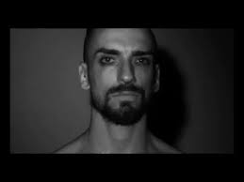
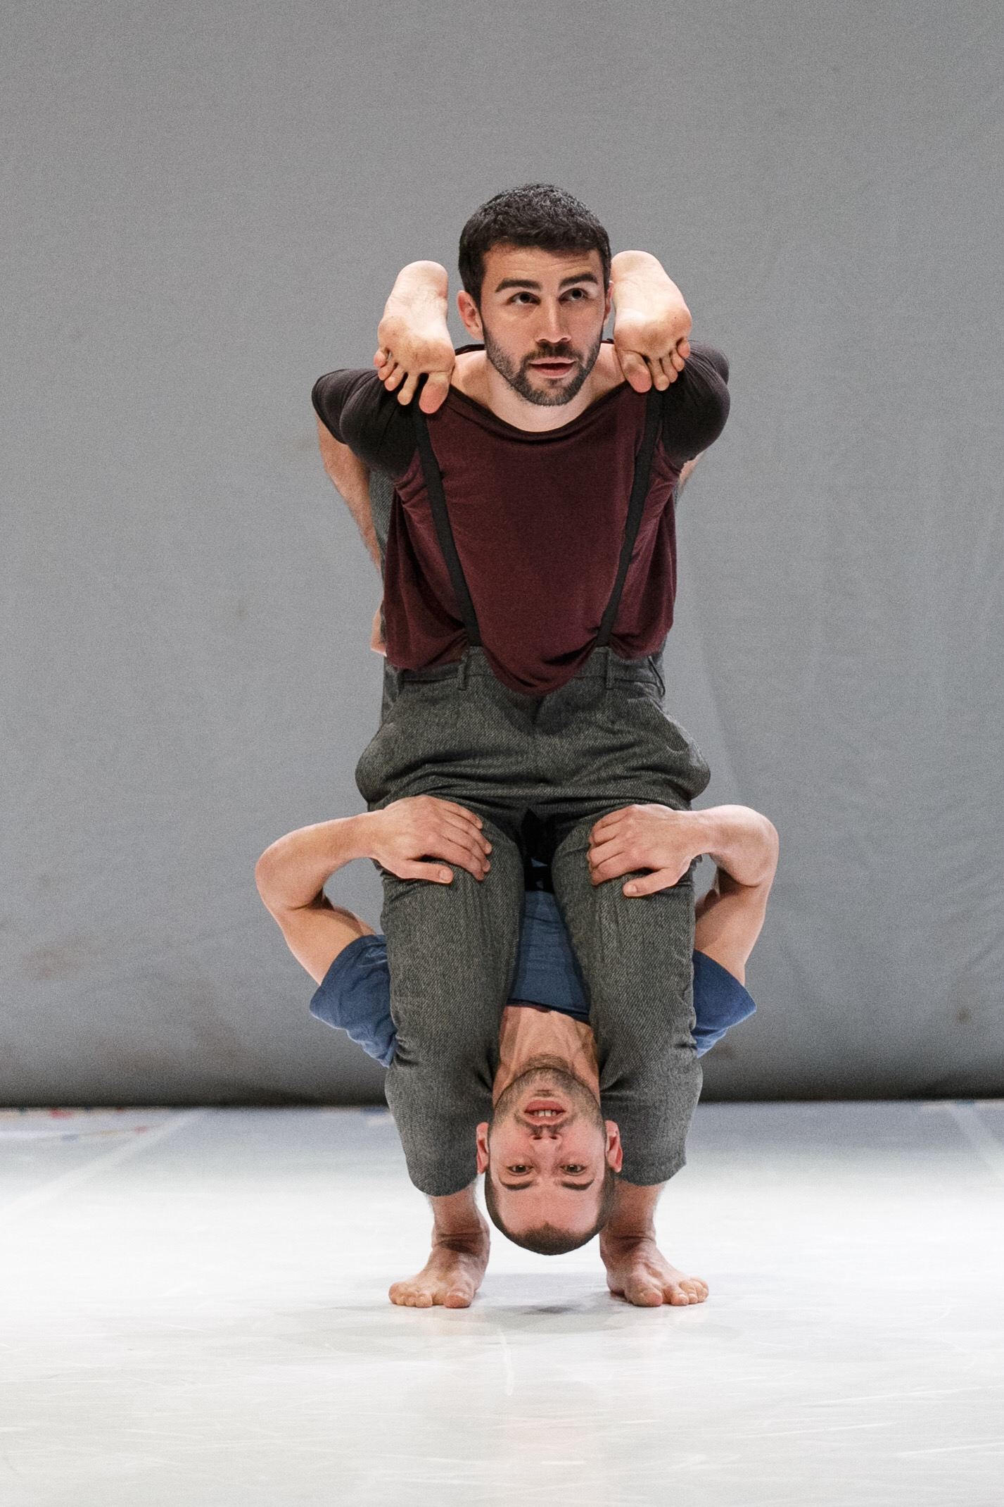
"Chenapan" è un termine francese di origine tedesca che vuol dire "monello". Lo spettacolo desidera mettere in scena i giochi di una volta, generando nel pubblico un forte processo di riconoscimento. Si tratta di un inventario sui possibili modi di esistere al mondo in relazione all'altro. Il pubblico assiste ad una gara all'ultimo salto tra due monelli che si sfidano a colpi d'ingegno. L'obiettivo primario è di sensibilizzare su una dimensione di contatto e di gioco che si sta perdendo a causa del continuo condividere virtualmente e non fisicamente. Il lavoro desidera porre l'attenzione sugli importanti cambiamenti sociali che vedono il progressivo smantellamento delle dinamiche di relazione. Nutrito da un forte sentimento di nostalgia, lo scopo primario di Chenapan è distrarre per divertirsi, senza superficialità, ma con attenta leggerezza. Gli atti creativi si esprimono semplici, così come sono, in quadri vivaci di intenzioni: nessun supporto tecnologico, ma soltanto i corpi e le loro curiosità irrefrenabili. In questo universo dalle spontanee visioni, esiste la corda ed il suo tentativo eterno di creare portali magici, ovali nello spazio.

Sexting Chanapan

Lunedì 27 novembre 2017

DANZA PALOMA Coreografia e concetto di Nicolas Grimaldi Capitello
Una sperimentazione iniziata nel 2014 a partire dalla tematica del “Funambolismo” e dall’osservazione di questa capacità nelle specie animali, soprattutto in quella meno apprezzata: “il Piccione”.Il solo è il racconto di un sogno, la brama della vetta più inaccessibile all’uomo: il volo! Come può riuscire l’uomo con i piedi per terra a trovare le sue ali? Ispirato dal film “Birdy” di
Alan Parker, il racconto di un uomo che teso nello sforzo di trasformarsi in un piccione, mantiene integra la propria umanità! Un individuo inizialmente immerso in uno stato schizofrenico, diviso tra il cielo e la terra, ed infine affondato in uno stato catatonico, rassegnato all’idea di non essere niente di più di un umano qualunque, senza ali, senza cielo da attraversare. Nella composizione coreografica si può leggere a chiare lettere la dannazione e l’isteria che nasce da un disprezzo primordiale per un uccello che vola basso e che fondamentalmente è privo di bellezza o di particolari qualità, ma che tuttavia ha una capacità alla quale l’uomo non potrà mai ambire: il piccione può volare da solo! Il motore che spinge la performance è l’assunto che il funambolismo è la metafora della vita stessa, ovvero l’attitudine dell’uomo di destreggiarsi in situazioni complesse ed intricate come se corresse su di un groviglio di corde sottili. L'uomo distrutto dal malessere e dei drammi della società, che rinchiuso nella sua pazzia riesce a trovare il suo spiraglio di luce. Un uomo, un piccione che danza alla ricerca della libertà propria ed altrui, libertà non solo intesa fisicamente ma anche moralmente, mentalmente, sentimentalmente, la libertà di amare se stessi, le persone, l’umanità, la libertà di creare, divertirsi e danzare come si vuole senza limiti, perché il limite è il peggior nemico dell’uomo.

YELLOW coreografia e concetto di Adriano Bolognino
Yellow è una ricerca interiore,la storia di un'anima danzante. I danzatori rompono le proprie barriere mentali e fisiche e si donano completamente al pubblico. Yellow è la voglia di danzare senza inibizioni e paure,la voglia di essere visti dentro,raccontare la propria storia danzando. Una messa in discussione totale,inizialmente restia,timida,a tratti aggressiva e poi completamente generosa,passionale. Far esplodere la propria anima danzante,quella luce che ogni artista ha ed esserne fieri,in qualunque modo essa sia. Donare la propria luce e poi rimanerne scottati,cambiati,più vulnerabili e meno misteriosi. Una continua lotta,donarsi,o non farlo.Tutti sanno chi sei e allora vuoi ritornare indietro per rientrare nel tuo guscio,ma è troppo tardi,il tempo scorre veloce come il vento,forte,prepotente,ti lacera. Vuoi fermarti,chiedi aiuto,ma non puoi combattere il tempo e le scelte che fai. Puoi solo aspettare un nuovo momento e prendere scelte differenti,ma resisterai alla tentazione di spogliarti di tutto? Metterti a nudo,ed essere libero da ogni peso,nonostante rimarrai ferito? Ho scelto il nome Yellow perchè sin da piccolo ho sempre immaginato l'anima come gialla,e ho pensato che ogni danzatore,quando riesce a farsi conoscere per quello che è come uomo o donna e non come danzatore,acquisti una luce particolare,un'anima gialla che splende ed emoziona. Al di là delle ricerche coreografiche,degli stili,della danza quando un danzatore si mostra per ciò che è e si racconta come essere umano diventa più bello.
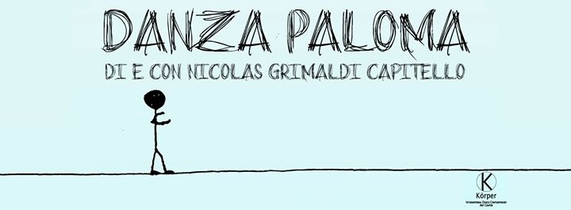
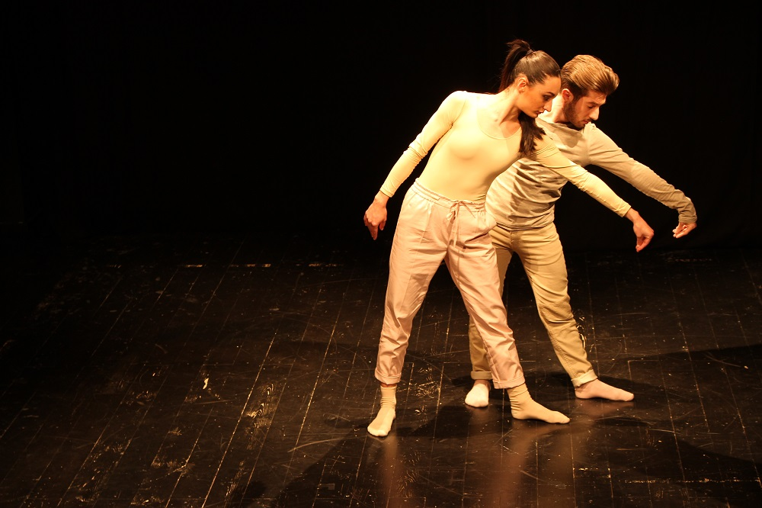
Danza Paloma Yellow

Lunedì 11 dicembre 2017

S(k)HIN coreografia e concetto di Simona Perrella
l progetto nasce dall’esigenza di lavorare sulle possibilità di creazione coreografica in assolo, in cui il performer è in imprescindibile rapporto profondo con se stesso, i suoi limiti e le sue inclinazioni. Il lavoro s’incentra sull’arte plastica antica che nasce dall’esigenza di ri-produrre il corpo delle divinità o quello di persone amate scomparse come tributo votivo. Il corpo in questione (statua, immagine, sogno?) è quello di una donna, un’Alma Venus apparentemente eterna e statica, che, come fosse fatta di marmo sciolto, di zucchero, statua morbida invece che dura, ma fredda ed immobile, cattura lo sguardo dello spettatore in quanto immagine di plasticità mentre scompone e ricompone i suoi pezzi. L’artigiano greco crea forma dal blocco di marmo e dona espressività alla sua creazione, dona sguardo e respiro, come un dio. In questo progetto, la materia femminile plasma se stessa, ricerca le forme a partire dalla sostanza delle “colpe” che una donna tragica porta con sé. Il corpo marmoreo è ora un’immagine in movimento, è ora stasi fotografica nella linea del tempo ma è volontà di essere carne, di uscire dagli schemi geometrici e classicisti del limite, ed aprirsi alla circolarità dello spazio del desiderio. Il limite è la forza del cambiamento e la donna da eidolon (manifattura dell’arte plastica) diventa idolo, evidentemente
viva, immagine sanguigna, d’identità e riconoscimento, dando le misure alle forme del suo essere e riscoprendo la sua icona di bellezza.

PAOLO E FRANCESCA coreografie di Luigi Aruta
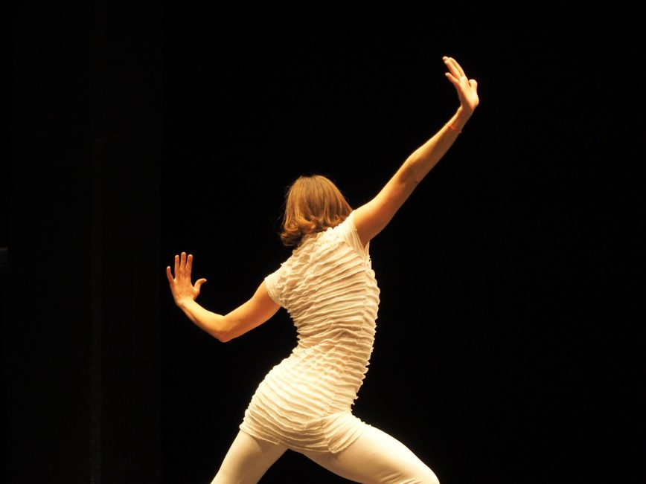
Questo progetto nasce dalla volontà di indagare attraverso l’azione motoria, i processi cognitivi dei protagonisti danteschi. Dante ci narra di un amore “sbagliato”, mettendo gli sventurati amanti all’inferno perché macchiati di un peccato gravissimo, l’adulterio. Ma non li abbandona alla solitudine eterna, li fa vagare insieme riconoscendo l’intensità del sentimento che li domina dopo il trapasso della vita stessa. Emblema dell’amore spassionato e sventurato, il turbinio di vento infernale che avvinghia i protagonisti l’uno all’altra in un’attrazione fatale travolge il poeta stesso facendogli perdere i sensi al termine del tragico racconto. La mia idea nega questa passione che va oltre i limiti della consociazione umana, che annebbia la mente e spegne ogni volontà. La mia idea matura attraverso una percezione delicata di dolcezza, una suggestione data dalla presenza dell’altro, un’attrazione dolce e misurata che dà il tempo di commisurare le altrui sensazioni e ne percepisca l’ansia, ne veda la trasformazione nello sguardo, nel desiderio forte ma pacato di aderire con il pensiero oltre che con il corpo all’altro.
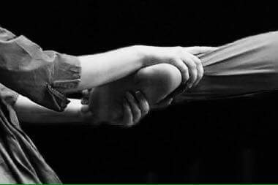
S(k)hin Paolo e Francesca

BIGLIETTI Posto unico 10 Euro CARD 4 Ingressi 20 Euro
Under 25 8 Euro
Orari botteghino Teatro Nuovo da Lunedì a venerdì ore 10.30/13.00 – 17.30/20.00
Via Montecalvario, 16- Napoli tel.081.4976267 botteghino@teatronuovonapoli facebook Teatro Nuovo Napoli

